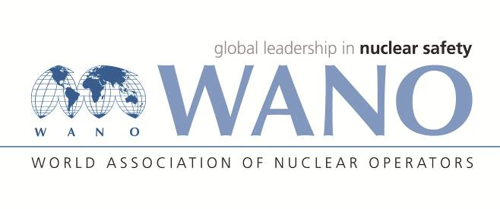 | Московский центр  Всемирная Ассоциация Организаций, эксплуатирующих Атомные Электростанции  ВАО АЭС – МЦ  Россия, 109507, Москва, Ферганская ул., 25  Тел. +7 495 376 15 87  Факс: +7 495 376 08 97  info@wanomc.ru

ЗАПРОС
на получение технической и организационной информации
через ВАО АЭС
- АЭС/Организация:
АЭС Тяньвань
- Тема информационного запроса:
Консультация по дефектам парогенераторов реактора ВВЭР
- Цель информационного запроса:
Мы хотели бы узнать методы устранения дефектов сварных швов из разнородных сталей в парогенераторах энергоблоков ВВЭР, а также коррозионную ситуацию и способы удаления коррозии для выпускных труб и труб контроля протечек внутри парогенераторов.
- Описание вопросов:
Согласно обратной связи от опыта мы узнали, что было растрескивание в сварных швах из разнородных сталей (материал 22K+08X18H10T) парогенератора на энергоблоках ВВЭР в некоторых странах, например, в патрубках аварийной подачи воды, в дренажных трубопроводах и т.д, как показано на рисунке 1. По результатам предварительной проверки показано, что имеются десятки аналогичных сварных швов из разнородных сталей в патрубках на энергоблоках ВВЭР-1000 ТАЭС. В связи с этим необходимо уточнить методы устранения дефектов, чтобы заранее подготовить проект решения указанных вопросов.
Труба контроля протечек и выпускных труб первого контура внутри парогенератора по второму контуру энергоблоков ВВЭР изготовлены из углеродистой стали, которая легко повреждается из-за пониженной коррозионной стойкости к раствору борной кислоты. Для обеспечения надежной и безопасной эксплуатации парогенератора нужно ознакомиться со возникновением коррозии и учетек и мерами по их устранению.
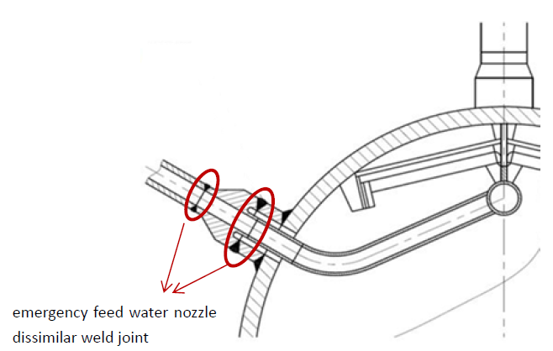
Рисунок 1 Схема расположения дефектов
- Конкретные вопросы:
1) Какие методы были приняты для ремонта сварных швов из разнородных сталей с трещинами?
2) Как мы узнали, ремонт сварных швов из разнородных сталей с трещинами следует производится с использованием заводских патрубков в соответствии с требованиями п.142 НП-104-18. Были ли применены эти методы? Если да, то все эти патрубки изготовлены заводом-изготовителем парогенераторов или нет? Может ли АЭС их изготовлять?
3) Следует ли использовать для ремонта специальные ремонтные технологии такие, как технологию Overlay?
4) Были ли выявлены коррозии и протечки на трубах контроля протечки и выпускных трубах первого контура внутри парогенератора по второму контуру других энергоблоков ВВЭР? Если да, то как их устраняли? Следует ли периодически заменять такие патрубки на новые ?

- Организации, в которые адресован настоящий запрос:
ВАО АЭС – МЦ. Главное, это консультация по АЭС в России.
- Отдел – инициатор запроса:
Инженер Отдела технической поддержки ТАЭС.
- Контактные реквизиты инициатора запроса:
Xu Xinzhu, Инженер Отдела технической поддержки
Tel. (office): +86 518 82245394
E-mail. xuxz@cnnp.com.cn
- Дата запроса:
30.09.2021

